PEMBUATAN

ONLINE MARKETPLACE FOR

BOARDGAME



Oleh:

CHARLES CIPUTRA W 219310433

MUHAMMAD AMIN ABDULLAH 219310439

NOVANDA KENSELA PUTRA 219310440

FAKULTAS SAINS DAN TEKNOLOGI

PROGRAM STUDI INFORMATIKA PROFESIONAL

INSTITUT SAINS DAN TEKNOLOGI TERPADU SURABAYA

**2022**

KATA PENGANTAR

Puji syukur dipanjatkan kepada Tuhan Yang Maha Esa atas rahmat dan karunia-Nya, buku dengan judul “Online Marketplace For Boardgame” dapat tersusun dengan baik dan selesai tepat pada waktunya. Diharapkan dengan adanya buku ini dapat bermanfaat bagi pembacanya. Buku ini disusun untuk kelancaran mata kuliah Software Engineering Project.

Penyusunan buku “Online Marketplace For Boardgame” tidak akan selesai tanpa adanya bantuan dari berbagai pihak. Oleh karena itu, penulis juga ingin berterima kasih kepada pihak-pihak yang terlibat dalam penulisan buku ini. Penulisan dalam buku ini masih mempunyai banyak kekurangan dan jauh dari kata sempurna. Apabila terdapat kesalahan pada buku ini, penulis memohon maaf sebesar-besarnya. Oleh karena itu, segala macam bentuk kritik dan saran dari pembaca sangat diterima demi penyempurnaan buku. Akhir kata, atas perhatian para pembaca, penulis mengucapkan terima kasih.

Surabaya, Maret 2022

Penulis

DAFTAR ISI

HALAMAN JUDUL i

KATA PENGANTAR ii

DAFTAR ISI iii

DAFTAR GAMBAR v

DAFTAR TABEL vii

BAB I PENDAHULUAN 1

* 1. Latar Belakang 1
  2. Tujuan 2
  3. Ruang Lingkup 2
  4. Penjadwalan dan Distribusi Kerja 2
  5. Software Development Team 3
  6. Sistematika Pembahasan 5

BAB II ANALISA 8

1. Deskripsi Cara Kerja Sistem 8
2. Analisa Kebutuhan 9
3. Spesifikasi Kebutuhan 11
4. Master Barang 11
5. Master Pengguna 11
6. Master Transaksi 11
7. Software yang digunakan 11
8. Framework Laravel 12
9. XAMPP 13
10. SQL YOG……………………………………..…15

BAB III DESAIN SISTEM 16

1. Desain Arsitektural 16
2. Desain Database 16
3. Desain Interface 19

BAB IV USER MANUAL 34

BAB V PENUTUP 48

CATATAN KEGIATAN KELOMPOK 49

**DAFTAR GAMBAR**

Gambar 1.1 Gantt Chart 3

Gambar 1.2 Bagan Software Development Team 3

Gambar 2.1 Use Case Diagram 9

Gambar 2.2 Activity Diagram 8

Gambar 2.3 Model MVC 13

Gambar 3.1 Sitemap Website 16

Gambar 3.2 Entity Relationship Model 19

Gambar 3.3 Tampilan Halaman Awal Sistem (I) 20

Gambar 3.4 Tampilan Halaman Awal Sistem (II) 21

Gambar 3.5 Tampilan Halaman Registrasi 22

Gambar 3.6 Tampilan Halaman Login 23

Gambar 3.7 Tampilan Halaman Admin 24

Gambar 3.8 Tampilan Halaman Insert Produk (Atas) 25

Gambar 3.9 Tampilan Halaman Insert Produk (Bawah) 26

Gambar 3.10 Tampilan Setelah Produk dimasukkan 27

Gambar 3.11 Tampilan Update produk 27

Gambar 3.12 Tampilan list user 28

Gambar 3.13 Tampilan halaman report 29

Gambar 3.14 Tampilan Report Item 29

Gambar 3.15 Tampilan Report User 30

Gambar 3.16 Tampilan Detail Produk 31

Gambar 3.17 Tampilan add to cart 32

Gambar 3.18 Tampilan Checkout 32

Gambar 4.1 Tampilan Dashboard 34

Gambar 4.2 Tampilan Login Page 35

Gambar 4.3 Tampilan Admin Page 35

Gambar 4.4 Tampilan Add Boardgame 37

Gambar 4.5 Tampilan foto setelah upload 37

Gambar 4.6 Tampilan setelah berhasil menambahkan barang 38

Gambar 4.7 Tampilan setelah melakukan proses hapus 38

Gambar 4.8 Tampilan update boardgame 39

Gambar 4.9 Tampilan user page boardgame 40

Gambar 4.10 Tampilan update page 40

Gambar 4.11 Tampilan report page 41

Gambar 4.12 Tampilan report item 42

Gambar 4.13 Tampilan report user 42

Gambar 4.14 Link Register Page 43

Gambar 4.15 Tampilan register page 44

Gambar 4.16 Tampilan dashboard 45

Gambar 4.17 Tampilan detail dashboard 45

Gambar 4.18 Tampilan detail add to cart 46

Gambar 4.19 Tampilan penambahan quantity 46

Gambar 4.20 Tampilan checkout 47

**DAFTAR TABEL**

TIDAK ADA TABEL

BAB I

**PENDAHULUAN**

Pada bab pendahuluan ini akan menjelaskan mengenai hal-hal dasar dari pembuatan website online marketplace for boardgame. Hal–hal dasar tersebut meliputi latar belakang dan tujuan dari pembuatan website ini. Bab ini juga akan menjelaskan mengenai masalah dan keterbatasan dari sistem sekarang. Selain itu, bab ini juga akan menjelaskan tentang penjadwalan dan distribusi kerja dimana akan terdapat Gantt Chart, yaitu penjadwalan untuk pembuatan website, serta penjelasan penanggung jawab yang terlibat dalam tiap task dan sub-task.

1. Latar Belakang

Di era zaman globalisasi ini kemajuan Teknologi Informasi sangatlah pesat, informasi dapat diketahui dengan mudah seiring perkembangan zaman. Dalam perkembangan teknologi saat ini memulai bisnis tidak semudah apa yang dibayangkan.

Saat ini berbisnis atau memulai bisnis menggunakan website semakin berkembang pesat, bahkan banyak toko yang sudah sukses dalam mengembangkan bisnisnya. Beberapa contoh toko yang sukses menjalankan bisnisnya dengan berdagang di website adalah Zara, Zalora, Bukalapak, Tokopedia, Shopee, dan masih banyak lagi. Jaman sekarang website tidak hanya digunakan oleh toko – toko besar saja, toko berskala kecil pun bisa menggunakannya karena biaya pembuatan dan maintenance yang semakin terjangkau. Website juga menjadi media promosi yang hemat sekaligus menampilkan profesionalitas. Seiring berkembang nya jaman, tidak hanya permainan video game yang selalu berkembang. Permainan papan (board game) juga selalu berkembang dan memiliki banyak variasi. Ada banyak sekali pilihan board game yang ada, sehingga para pemain (customer) bisa memilih board game dengan genre yang cocok dengan gaya permainan masing - masing. Banyak juga board game yang beredar di pasaran, namun biasanya toko – toko yang ada tidak mengkategorikan board game nya. Maka dari itu diputuskan untuk membuat sebuah website marketplace untuk berjualan Board Game dengan fitur – fitur yang akan memudahkan customer dalam mencari dan membeli Board Game yang pasar inginkan.

1. Tujuan

Tujuan dari pembuatan website online marketplace for boardgame adalah sebagai berikut:

1. Menghasilkan website yang memudahkan pencarian permainan papan (board game) yang sesuai dengan keinginan customer.
2. Memudahkan pihak pembeli untuk membeli berbagai macam permainan papan (board game) yang tidak tersedia di toko fisik (konvensional).
3. Ruang Lingkup

Ruang lingkup dari aplikasi ini :

1. Sistem sementara hanya menggunakan jaringan local.
2. Website dibuat menggunakan framework Laravel 8.
3. Website ini nantinya akan bisa di akses dari berbagai jenis browser seperti Chrome, Firefox, Opera, dan lain – lain.
4. Penjadwalan dan Distribusi Kerja

Dalam pembuatan website online marketplace for boardgame dibutuhkan perencanaan dan pembagian waktu serta tugas yang dikerjakan agar pembuatan website dapat berjalan dengan lancar dan tepat waktu. Untuk membantu memperlancar dalam pembuatan jadwal tersebut, digunakan Gantt Chart. Berikut merupakan Gantt Chart yang dibuat untuk penjadwalan pengerjaan website:



Gambar 1. 1

Gantt Chart Website Online Marketplace For Board Game

Gantt Chart pada Gambar 1.1 menjelaskan mengenai pembagian aktifitas yang dilakukan dalam pembuatan website online marketplace for boardgame ini. Pada Gantt Chart dijelaskan mengenai task dimana masing-masing task memiliki sub-task yang berfungsi sebagai *milestone*. Masing-masing task dan sub-task juga dilengkapi dengan informasi nama penanggung jawab yang mengerjakan kegiatan tersebut.

1. Software Development Team

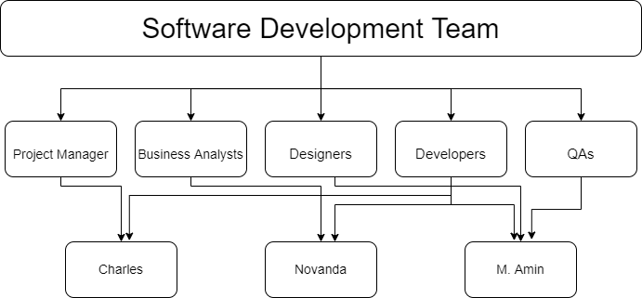

Gambar 1. 2

Bagan Software Development Team Online Marketplace For Board Game

1. Project Manager

Tugas Project Manager pada proses pembuatan Website Online Marketplace for Boardgame ini adalah :

* Membuat planning pada project
* Mengalokasikan pekerjaan pada setiap anggota
* Membentuk komunikasi kelompok yang efektif

1. Business Analysts

Tugas Business Analysts pada proses pembuatan Website Online Marketplace for Boardgame ini adalah :

* + Mengidentifikasi kebutuhan bisnis
  + Membuat analisis bisnis terperinci, menetapkan persyaratan bisnis, menarik garis besar masalah, dan mendiskusikan solusi untuk perubahan operasional maupun teknis
  + Bekerja sama dengan project manager dan mengkomunikasikan kemajuan proyek pada stakeholder
  + Melacak dan memvalidasi solusi dan mengukur perubahan nilai pada organisasi untuk penyempurnaan lebih lanjut

1. Designer
   * Mendesain UX dan UI dari website online marketplace for boardgame.
2. Developers
   * Mengerjakan program back-end dan front-end dari website online marketplace for boardgame
3. QAs (Quality Assurance)
   * Melakukan testing program
   * Menafsirkan kegagalan – kegagalan yang akan terjadi dalam project.

Fitur yang dibuat :

1. Novanda :
   1. Add to cart produk
   2. Checkout belanjaan
2. M. Amin :
   1. Refund dana
3. Charles :
   1. Cetak report
   2. Rating

Transaksi :

1. Transaksi Penjualan, dikerjakan oleh Novanda.
2. Transaksi Rating (Penilaian) Produk oleh Customer, dikerjakan oleh Muhammad Amin.
3. Transaksi Refund Barang, dikerjakan oleh Charles.

Master :

1. Master Barang , dikerjakan oleh Muhammad Amin.
2. Master Transaksi, dikerjakan oleh Charles.
3. Master User, dikerjakan oleh Novanda.

Report :

1. Report Laba Rugi, dikerjakan oleh Muhammad Amin.
2. Report Kepuasan Pelanggan, dikerjakan oleh Novanda.
3. Report Penjualan, dikerjakan oleh Charles.

Tugas utama Novanda Kensela sebagai Project Manager adalah mengawasi dan bertanggung jawab atas seluruh proses pengerjaan proyek. Tugas lain dari seorang Project Manager adalah membagi pekerjaan kepada setiap anggota, membuat rencana awal proyek, dan membentuk komunikasi kelompok yang baik & efektif .

Tugas Muhammad Amin sebagai Business Analysts adalah mengidentifikasi kebutuhan bisnis, membuat analisis bisnis terperinci, dan menetapkan persyaratan bisnis. Muhammad Amin juga berperan sebagai Designer yang bertugas untuk mendesain UX dan UI dari website boardgame.com agar terlihat menarik.

Tugas Charles Ciputra sebagai Developers adalah mengerjakan program secara back-end dan front-end boardgame.com. Sedangkan tugas Charles Ciputra sebagai Quality Assurance adalah melakukan testing kepada website boardgame.com dan memprediksi kegagal & kecacatan yang akan terjadi pada program.

1. Sistematika Pembahasan
2. **BAB I – Pendahuluan**

Dalam bab ini dijelaskan tentang latar belakang, tujuan, ruang lingkup, penjadwalan & distribusi kerja, software development team, dan sistematika pembahasan buku Pedoman Penulisan Karya Tulis Ilmiah Institut Sains dan Teknologi Terpadu Surabaya. Latar belakang menjelaskan alasan dan dasar mengapa website online marketplace ini dibuat. Pada bagian tujuan akan dijelaskan hasil yang akan dicapai setelah website online boardgame marketplace dibuat. Ruang lingkup menjelaskan *scope* (cakupan) dari sistem yang akan dibuat pada website online boardgame marketplace. Pada penjadwalan dan distribusi kerja akan terdapat gantt chart yang menjelaskan *schedule* (jadwal) pengerjaan dari awal hingga akhir dari website boardgame marketplace. Software development team menjelaskan setiap anggota yang terlibat beserta tugas, dan tanggung jawabnya. Dan sistematika pembahasan menjelaskan susunan dan isi dari setiap bab yang akan dibahas.

1. **BAB II – Analisa Sistem**

Dalam bab ini dijelaskan Teknik atau meotde pemecahan masalah dengan cara menguraikan system ke dalam komponen – komponen pembentuknya untuk mengetahui bagaimana komponen – komponen tersebut bekerja dan saling berinteraksi satu sama lain untuk mencapai tujuan system. Pada bab ii akan ada beberapa sub-bab yaitu, Deskripsi Cara Kerja Sistem, Analisa Kebutuhan, Spesifikasi Kebutuhan, dan Software yang digunakan. Deskripsi Cara Kerja Sistem akan menjelaskan tentang cara kerja sistem yang akan di buat. Analisa Kebutuhan akan menjelaskan tentang kebutuhan apa saja yang dibutuhkan sistem dalam proses pembuatan website online boardgame marketplace. Spesifikasi Kebutuhan akan menceritakan tentang modul apa saja yang diperlukan dalam proses pembuatan website online boardgame marketplace. Pada sub-bab Software yang digunakan akan dijelaskan tentang software apa ayang yang digunakan dalam proses pembuatan website online boardgame marketplace.

1. **BAB III – Analisa Desain**

Dalam bab ini dijelaskan dan diuraikan tentang Marketplace yang berbasis web. Lebih di-spesifikan pada bagaimana pembuatan desain dan kegunaan desain itu pada website yang dibuat nanti. Beberapa sub-bab yang ada pada bab ini adalah Desain Arsitektural, Desain Database, dan Desain Interface. Desain Arsitektural menceritakan mengenai fitur-fitur yang dapat diakses berdasarkan level user yang telah dibuat. Desain Database akan menceritakan mengenai desain database yang digambarkan dengan ER-Diagram. Desain Interface menceritakan tentang fungsi-fungsi per modul/fitur berserta laporan yang telah dibuat.

1. **BAB IV – User Manual**

Dalam bab ini akan dijelaskan bagaimana cara menggunakan Website Online Marketplace for Boardgame. Petunjuk akan diberikan berupa instruksi – instruksi yang jelas dan berurutan. Pada bab ini akan menceritakan tentang cara kerja sistem agar mempermudah user menggunakan website online boardgame marketplace.

1. **BAB V – Penutup**

Bab ini berisikan dari kesimpulan dan saran (jika ada). Kesimpulan merupakan jawaban atas permasalahan yang dirumuskan dalam latar belakang serta relevansinya dengan tujuan. Isinya harus didasarkan pada pembahasan babbab utama. Semua hasil yang ditemukan dalam bab utama dikemukakan pada bagian ini. Saran akan menceritakan tentang kekurangan dari sistem yang dibuat.

1. **Catatan Kegiatan Kelompok**

Pada bagian akhir ini, Project Manager atau ketua kelompok akan memberikan penilaian untuk kelompoknya berupa keterangan per orang mengerjakan fitur apa saja dan bab buku berapa saja. Siapa saja yang membantu merancang database, dan lain – lain.

**BAB II**

**ANALISA**

Pada bab ini akan dijelaskan mengenai analisa sistem dari pembuatan website ini. Pada bab ini juga akan dijelaskan deskripsi cara kerja sistem, analisa kebutuhan, spesifikasi kebutuhan, dan software yang digunakan pada pembuatan website ini. Analisa dibuat agar dapat menghasilkan sistem baru yang lebih baik.

1. **Deskripsi Cara Kerja Sistem**

Cara kerja sistem pada website ini akan focus pada penjualan produk yaitu boardgame. Dimana hal pertama yang akan dilakukan yaitu admin akan melakukan input produk (boardgame) pada website. Lalu customer bisa memilih – milih produk yang sudah tersedia. Apabila hendak membeli, customer bisa menambahkan produk ke keranjang belanja (shopping cart). Lalu customer bisa memilih jasa ekspedisi lalu melakukan pembayaran. Setelah customer melakukan pembayaran, produk akan dikirimkan melalui ekspedisi.

Apabila barang sudah diterima, customer dapat melakukan konfirmasi penerimaan barang pada website. Lalu customer diminta untuk memberikan ulasan dan penilaian (rating) pada produk yang telah dibeli. Customer dapat memberikan rating dengan memberi bintang (terdapat total 5 bintang). Customer juga bisa memberikan testimoni untuk produk yang sudah dibeli.

Namun apabila ada kejanggalan atau ketidakpuasan dari customer, customer bisa mengajukan refund dengan memberikan alasan yang masuk akal. Nantinya admin akan melihat laporan refund dan mempertimbangkan apakah alasan refund akan di terima atau tidak. Apabila diterima dana dari customer akan dikembalikan, apabila ditolak maka akan dikirimkan pemberitahuan kepada customer.

* 1. **Analisa Kebutuhan**

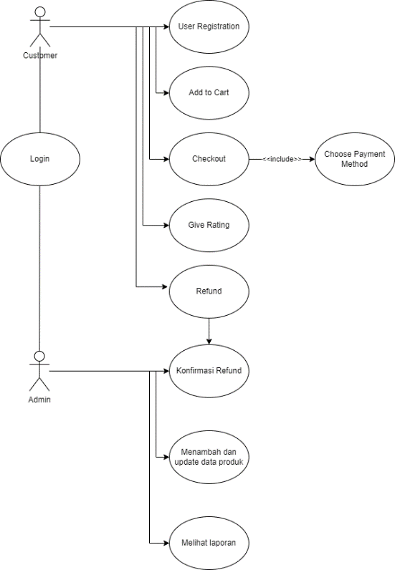

**Gambar 2.1**

**Use Case**

Gambar 2.1 adalah diagram use case, Use case diagram adalah satu dari berbagai jenis diagram UML (Unified Modelling Language) yang menggambarkan hubungan interaksi antara sistem dan aktor. Use Case dapat mendeskripsikan tipe interaksi antara si pengguna sistem dengan sistemnya.

Dari yang bisa dilihat pada diagram diatas, bisa terlihat kegiatan yang bisa dilakukan dari sisi customer dan juga sisi admin. Customer bisa melakukan registrasi user, menambahkan barang ke keranjang, checkout barang, memberikan rating, dan refund dana. Sedangkan admin bisa melakukan konfirmasi refund, menambah dan mengupdate data produk, serta melihat laporan.

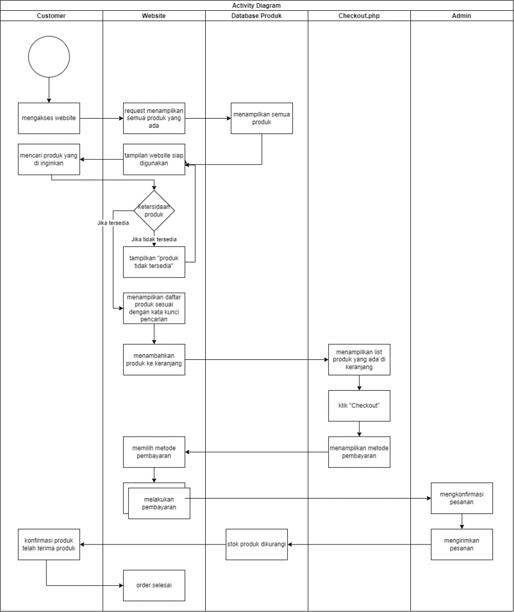

**Gambar 2.2**

**Activity Diagram**

Gambar 2.2 merupakan gambar dari activity diagram, yaitu diagram yang dapat memodelkan proses-proses yang terjadi pada sebuah sistem. Runtutan proses dari suatu sistem digambarkan secara vertikal. Activity diagram merupakan pengembangan dari Use Case yang memiliki alur aktivitas.

Alur atau aktivitas berupa bisa berupa runtutan menu-menu atau proses bisnis yang terdapat di dalam sistem tersebut. Dalam buku Rekayasa Perangkat Lunak karangan Rosa A.S mengatakan, “Diagram aktivitas tidak menjelaskan kelakuan aktor. Dapat diartikan bahwa dalam pembuatan activity diagram hanya dapat dipakai untuk menggambarkan alur kerja atau aktivitas sistem saja.”

* 1. **Spesifikasi Kebutuhan**

Pada subbab ini akan dijelaskan beberapa modul yang dibutuhkan pada system website boardgame marketplace. Semua fitur akan dijelaskan secara rinci dan detail. Berikut fitur-fitur yang dibutuhkan:

* 1. **Master Barang**

Master Barang digunakan untuk mendata berbagai produk yang keluar masuk dari website ini. Master barang akan mendata id, nama, harga beli, harga jual, jumlah stok, gambar, genre, dan deskripsi. Pada master barang, id akan dicatat dengan variabel string, nama barang dicatat dengan variabel string, harga beli & harga jual dicatat dengan variabel integer, jumlah stok akan dicatat dengan variabel integer, gambar akan mencatat path dengan variabel string, genre akan dicatat dengan variabel string, dan deskripsi akan dicatat dengan variabel string.

* 1. **Master Pengguna**

Master Pengguna digunakan untuk mencatat dan mendata seluruh customer yang telah melakukan registrasi di website ini. Master pengguna akan mendata id, username, password, nama, email, alamat, dan role. Kolom id penngguna akan dicatat dengan variabel string yang bersifat unik, username pengguna akan dicatat dengan variabel string, password akan dicatat dengan hash sehingga data pengguna akan terjamin keamanannya, nama pengguna akan dicatat dengan variabel string, email pengguna akan dicatat dengan variabel string, alamat pengguna juga akan dicatat dengan variabel string, dan role pengguna akan dicatat juga dengan variabel string.

* 1. **Master Transaksi**

Master Transaksi berguna untuk mendata setiap detail transaksi yang dilakukan di dalam marketplace. Master transaksi akan mencatat id, tanggal, id pengguna, username pengguna, alamat pengguna, id barang, nama barang, harga jual barang, jumlah barang, subtotal harga, dan total akhir. Id transaksi akan dicatat dengan variabel string yang bersifat unik, tanggal transaksi akan dicatat dengan variabel date, id pengguna akan terhubung dengan master pengguna, username pengguna akan terhubung dengan master pengguna, alamat pengguna akan terhubung dengan master pengguna, id barang akan terhubung dengan master barang, nama barang juga akan terhubung dengan master barang, harga jual barang akan terhubung dengan master barang, jumlah barang akan dicatat dengan variabel integer, subtotal barang akan mengkalikan jumlah barang dengan harga jual, dan total akhir akan menjumlahkan seluruh subtotal barang.

* 1. **Software yang digunakan**

Dalam pembuatan website marketplace boardgame dibutuhkan beberapa software untuk membantu pengerjaan. Dalam subbab ini akan dijelaskan software-software yang membantuk perancangan website marketplace boardgame.

* 1. **Framework Laravel**

Framework laravel adalah sebuah kerangka kerja open source yang diciptakan oleh Taylor Otwell. Laravel merupakan framework bundle, migrasi dan artisan CLI (Command Line Interface) yang menawarkan seperangkat alat dan arsitektur aplikasi yang menggabungkan banyak fitur terbaik dari kerangka kerja seperti Codeigniter, Yii, ASP.NET MVC, Ruby on Rails, Sinatra dan lain-lain. Laravel memiliki seperangkat fitur yang akan 4 meningkatkan kecepatan pengembangan web dan membantu programmer dalam membuat suatu program yang kompleks. Laravel dirilis dibawah lisensi MIT dengan kode sumber yang sudah disediakan oleh Github, sama seperti framework-framework yang lain, Laravel dibangun dengan konsep MVC (Model-Controller-View), kemudian Laravel dilengkapi juga command line tool yang bernama “Artisan” yang bisa digunakan untuk packaging bundle dan instalasi bundle melalui command prompt.

Menurut (Istiono, Hijrah, & Sutarya, 2016)⁠Model View Controller

merupakan suatu konsep yang cukup populer dalam pembangunan apliaksi web,

berawal pada bahasa pemrograman Small Talk, MVC memisahkan pengembangan

aplikasi berdasarkan komponen utama yang membangun sebuah apllikasi seperti

manipulasi data, user interface, dan bagian yang menjadi kontrol aplikasi.

Menurut (Istiono, Hijrah, & Sutarya, 2016)⁠Model View Controller

merupakan suatu konsep yang cukup populer dalam pembangunan apliaksi web,

berawal pada bahasa pemrograman Small Talk, MVC memisahkan pengembangan

aplikasi berdasarkan komponen utama yang membangun sebuah apllikasi seperti

manipulasi data, user interface, dan bagian yang menjadi kontrol aplikasi.

Menurut (Istiono, Hijrah, & Sutarya, 2016) Model View Controller merupakan suatu konsep yang cukup populer dalam pembangunan apliaksi web, berawal pada bahasa pemrograman Small Talk, MVC memisahkan pengembangan aplikasi berdasarkan komponen utama yang membangun sebuah apllikasi seperti manipulasi data, user interface, dan bagian yang menjadi kontrol aplikasi.

Laravel menawarkan beberapa keuntungan ketika Anda mengembangkan website menggunakan dasar framework ini. Pertama, website menjadi lebih scalable (mudah dikembangkan). Kedua, terdapat namespace dan tampilan yang membantu Anda untuk mengorganisir dan mengatur sumber daya website. Ketiga, proses pengembangan menjadi lebih cepat sehingga menghemat waktu karena Laravel dapat dikombinasikan dengan beberapa komponen dari framework lain untuk mengembangkan website.

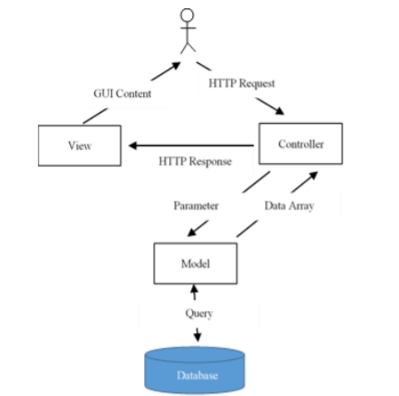

Gambar 2. 3

Model MVC

Dari Gambar 2.3, dapat disimpulkan bahwa Model merupakan sturktur yang bertugas dalam membantu setiap proses yang akan berhubungan dengan database seperti memasukkan data, mengedit data dan menghapus data dalam sebuah database. Sedangkan View merupakan desain tampilan yang ditampilkan sesuai dengan data yang sudah diproses pada model. Sebuah view dapat berupa user interface, tampilan desain tabel ataupun jenis halaman yang menampilkan informasi dari pemrosesan model. Dan Controller berfungsi sebagai pengatur segala data yang diproses pada model untuk ditampilkan pada view, sehingga controller juga merupakan sebuah perantara antara Model dan View

* 1. **XAMPP**

Definisi sederhana dari Xampp adalah perangkat lunak berbasis web server yang bersifat *open source*(bebas), serta mendukung di berbagai sistem operasi, baik Windows, Linux, atau Mac OS. Xampp digunakan sebagai *standalone server*(berdiri sendiri) atau biasa disebut dengan *localhost*. Hal tersebut memudahkan dalam proses pengeditan, desain, dan pengembangan aplikasi.

Xampp tersusun atas kependekan dari beberapa kata berikut ini:

X (Cross Platform)  
Maksudnya adalah, Xampp dalam dijalankan di berbagai perangkat sistem operasi yang ada, misalnya Windows, Linux, Mac OS, dan Solaris. Dari ke semua sistem operasi tersebut, software ini bersifat open source atau dapat digunakan secara gratis.

A (Apache)  
Apache merupakan aplikasi web server yang bertugas untuk menciptakan halaman website yang benar berdasarkan kode program PHP yang ditulis oleh pengembang web (developer). Memungkinkan juga untuk mengakses sistem database terlebih dahulu untuk mendukung halaman situs yang dihasilkan.

M (MySQL / MariaDB)  
MySQL merupakan salah satu aplikasi database server yang menerapkan bahasa pemrograman SQL (Structured Query Language). Fungsi dari MySQL sendiri adalah untuk mengelola dan membuat sistem basis data secara terstruktur dan sistematis.

P (PHP)  
PHP adalah bahasa pemrograman khusus berbasis web untuk kebutuhan pada sisi server (back end). Sehingga, PHP sangat memungkinkan untuk membuat suatu halaman website menjadi lebih dinamis dengan menerapkan server-side scripting. PHP juga mendukung manajemen sistem pada Oracle, Postgresql, Microsoft Access, dan lain sebagainya.

P (Perl)  
Perl merupakan bahasa pemrograman untuk segala kebutuhan (cross platform) yang berfungsi sebagai penunjuk eksistensi dari PHP. Perl biasanya banyak digunakan untuk website development pada sistem berbasis CMS (Content Management System) seperti WordPress.

* 1. **SQLYog** SQLyog adalah solusi pengembangan dan administrasi MySQL yang kuat, dipercaya oleh 2,5 juta pengguna di seluruh dunia. Dengan SQLyog, organisasi memiliki alat yang memungkinkan pengembang basis data, administrator, dan arsitek untuk membandingkan, mengoptimalkan, dan mendokumentasikan skema secara visual. Dengan SQLyog, organisasi dapat:   
     - Menyinkronkan data secara otomatis   
     - Membandingkan data secara visual   
     - Membandingkan dan menyinkronkan skema secara visual   
     - Mengimpor data eksternal   
     - Menjadwalkan pencadangan   
     - Menjadwalkan dan melaporkan kueri   
     - Kueri profil - & lainnya.

**BAB III**

**DESAIN SISTEM**

Desain adalah suatu perencanaan atau perancangan yang dilakukan sebelum pembuatan sebuah sistem. Pembuatan program membutuhkan desain agar pembuatannya dapat menjadi lebih cepat dan efisien. Pada bab ini akan dijelaskan mengenai desain arsitektural, desain *database*, serta desain interface. Desain ERD, DFD, tampilan tata letak beserta komponennya, serta desain-desain lainnya akan dijelaskan lebih rinci pada bab ini.

1. **Desain Arsitektural**

Dalam subbab ini akan dijelaskan mengenai desain arsitektural pada sistem website marketplace boardgame kami. Desain ini digunakan untuk memudahkan pembuatan sistem dengan adanya pembagian fitur-fitur. Masing-masing modul akan dijelaskan secara lengkap termasuk dengan fungsi-fungsinya.

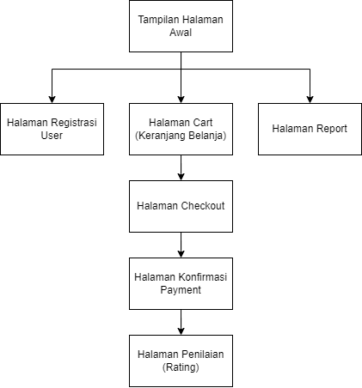

**Gambar 3. 1**

**Sitemap Website Marketplace Boardgame**

Saat pertama kali membuka website, pengguna akan diarahkan ke halaman awal. Halaman awal akan berisi berbagai produk (boardgame) yang direkomendasikan, serta produk yang sedang trending. Pada halaman utama juga disediakan navigation bar yang berisi berbagai kategori dari produk (boardgame).

Namun sebelum berbelanja, pengguna harus membuat user terlebih dahulu pada website kami. Pengguna dapat membuat user pada halaman registrasi. Setelah membuat user, pengguna akan diminta untuk mengisi alamat pengiriman.

Apabila pengguna sudah menentukan produk yang ingin dibeli, pengguna bisa menambahkan produk tersebut kedalam keranjang. Lalu pengguna bisa menuju halaman cart (keranjang belanja) untuk melihat daftar barang yang telah ditambahkan.

Setelah memilih produk mana saja yang akan dibayar, pelanggan dapat menekan tombol CHECKOUT untuk beralih ke halaman checkout.

Pada halaman checkout akan diberikan informasi mengenai total harga dari seluruh barang yang dibeli, dan pilihan jasa kurir yang tersedia. Setelah jasa kurir sudah dipilih, maka pelanggan akan dipindahkan ke halaman konfirmasi payment.

Di halaman konfirmasi payment, pelanggan akan diminta untuk memilih metode pembayaran. Lalu pelanggan akan melakukan pembayaran dan setelah itu produk akan dikirimkan.

Setelah barang yang dibeli telah sampai di tujuan (alamat pelanggan), pelanggan bisa memberikan rating yang bisa di akses melalui tombol penilaian. Pada halaman penilaian (rating), pelanggan bisa memberikan bintang (paling banyak 5) dan memberikan komentar mengenai barang yang dibeli.

1. **Desain Database**

Desain *database* adalah proses menghasilkan perincian model data dari suatu database tertentu. Model data tersebut dapat digunakan sebagai pengarah dalam membuat database untuk suatu program yang akan dibuat. Suatu model data bisa terdiri dari beberapa tabel database yang dapat dihubungkan satu dengan lainnya. Pembuatan desain database pada website integrasi marketplace iFurnHolic menggunakan Entity Relational Diagram atau yang dikenal dengan ERD.

ERD adalah sebuah model untuk menyusun database agar dapat menggambarkan data yang mempunyai relasi dengan database yang akan didesain. Entitas adalah suatu objek yang dapat didefinisikan dalam lingkungan pemakai, yang penting bagi pemakai dalam konteks sistem yang akan dibuat, dan dapat didefinisikan secara unik atau saling berbeda. Atribut berfungsi untuk mendeskripsikan karakteristik dari entitas tersebut. Relasi adalah hubungan antara sejumlah entitas yang berasal dari himpunan entitas yang berbeda. Garis merupakan penghubung antar atribut untuk menunjukkan hubungan entitas pada diagram ERD.

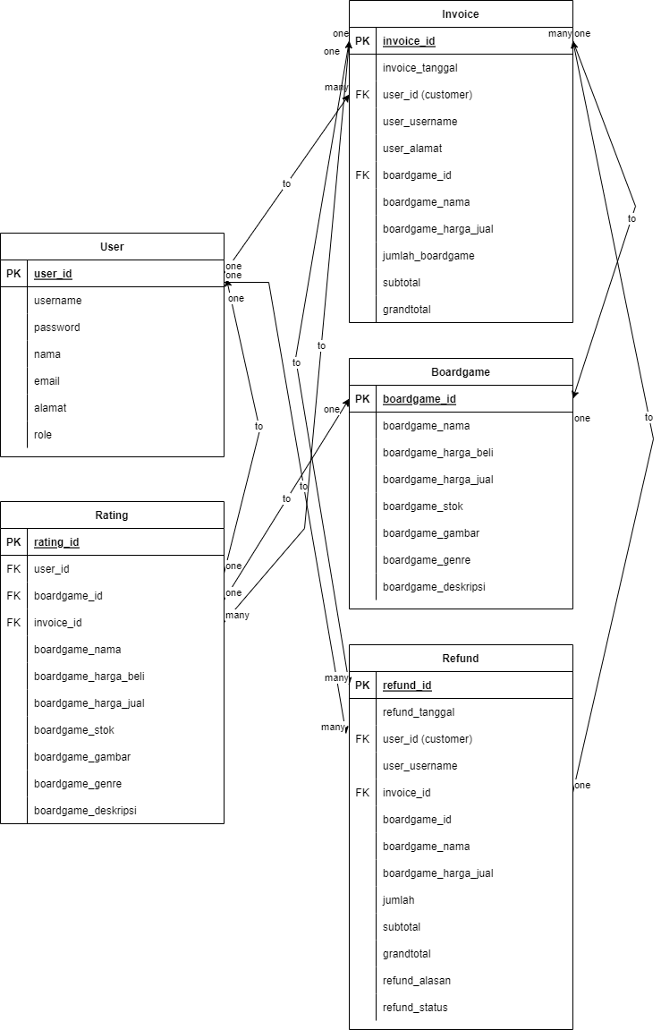

Gambar 3. 2

**Gambar Entity Relationship Model**

1. **Desain Interface**

Desain interface adalah pembuatan tampilan dari suatu program atau aplikasi yang akan dibuat. Desain interface dibuat agar pengguna dapat menggunakan suatu program atau aplikasi. Pembuatan tampilan website marketplace boardgame kami menggunakan komponen – komponen dari template SURFSIDE MEDIA E-Commerce. Pada sub-bab ini akan dijelaskan tampilan dari halaman yang terdapat pada website marketplace boardgame kami.

* 1. **Tampilan Halaman Awal**

Tampilan halaman awal adalah tampilan yang akan selalu muncul saat pengguna mengakses website marketplace boardgame kami. Pada website ini, tampilan halaman awalnya terdiri dari beberapa bagian. Seperti, navigation bar, slider gambar produk, dan juga berbagai produk yang telah dikategorikan.

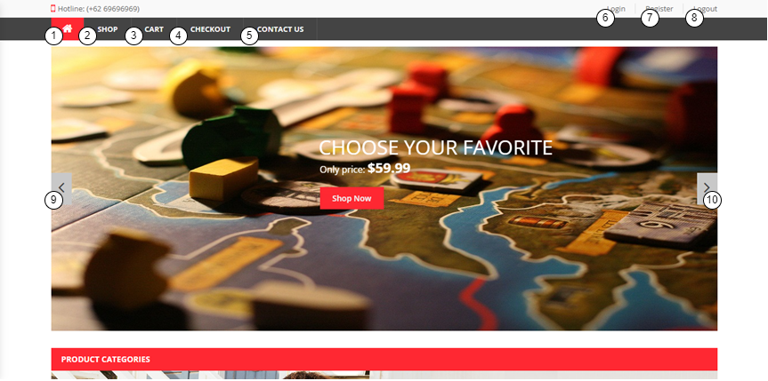

Gambar 3. 3

Tampilan Halaman Awal Sistem 1

Pada gambar 3.3 dapat dilihat bahwa terdapat beberapa bagian utama seperti navigation bar, slider, dan kategori produk. Untuk mengakses halaman utama, pengguna bisa menekan pada nomor 1 (satu). Untuk mengakses halaman belanja (shop), pengguna bisa menekan pada nomor 2 (dua). Untuk melihat keranjang belanja, pengguna bisa menekan pada nomor 3 (tiga). Untuk membayar (checkout) barang – barang yang ada di keranjang, pengguna bisa menekan pada bagian nomor 4 (empat). Untuk menghubungi customer service dan team IT, pengguna dapat menekan pada bagian nomor 5 (lima).

Untuk login, penguna bisa menekan pada bagian nomer 6 (enam), nantinya pengguna akan dipindahkan ke halaman login. Untuk melakukan registrasi user, pengguna bisa menekan pada bagian nomor 7 (tujuh), nantinya pengguna akan dipindahkan ke halaman registrasi. Untuk melakukan logout, pengguna dapat menekan pada bagian nomor 8 (delapan). Sedangkan tombol nomor 9 (Sembilan) dan 10 (sepuluh) berguna untuk previous dan next pada slider.

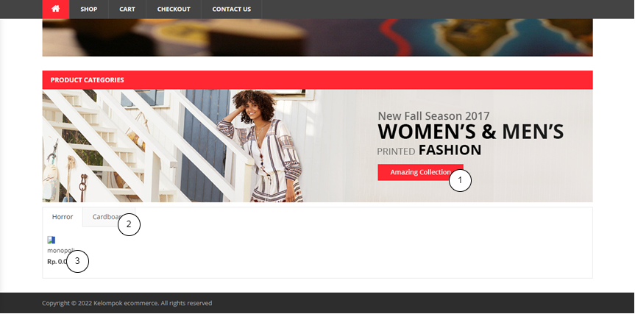

Gambar 3. 4

Tampilan Halaman Awal Sistem 2

Gambar 3.4 merupakan lanjutan dari Gambar 3.3. Gambar 3.4 merupakan bagian bawah dari halaman awal. Seperti yang bisa dilihat bahwa pada halaman bawah halaman awal terdapat sebuah poster produk yang sedang trend. Untuk mengakses detail dari produk tersebut, pengguna bisa menekan pada bagian nomor 1 (satu). Lalu di bawah poster terdapat berbagai produk yang sudah dikategorikan. Untuk mengakses kategori lain, pengguna bisa menekan pada bagian nomor 2 (dua). Sedangkan untuk mengakses halaman produk, pengguna bisa menekan pada bagian nomor 3 (tiga).

* 1. 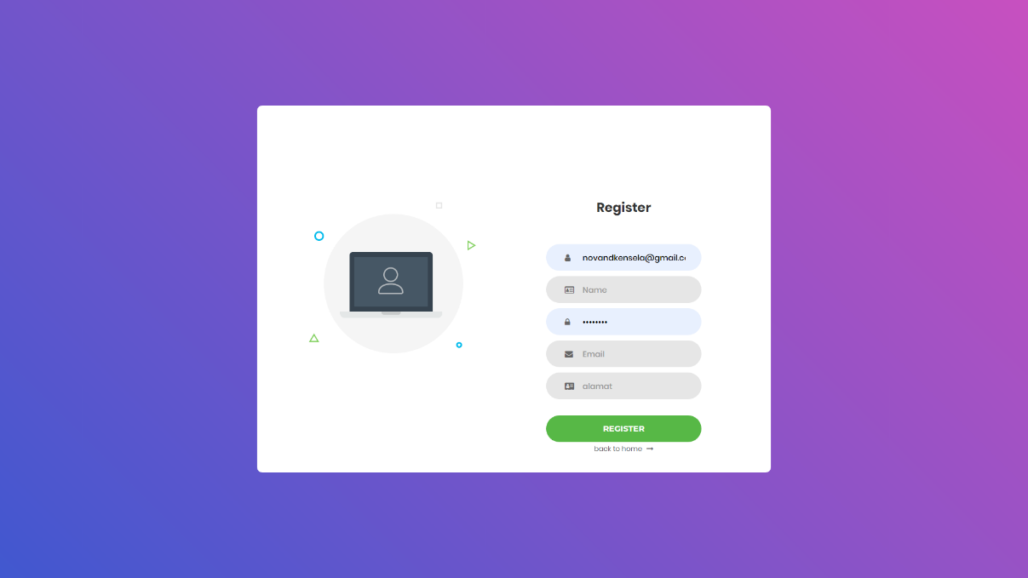**Tampilan Register User**

Gambar 3. 5

Tampilan Halaman Registrasi

Untuk melakukan pendaftaran akun customer dapat dilakukan dengan dua acara yaitu menekan tombol Create account saat di login page seperti gambar di bawah atau dengan menekan tombol register di pojok kanan atas dashboard. Setelah menekan tombol register maka user akan diarahkan ke page register untuk melakukan proses registrasi , seperti gambar di bawah berikut. Setelah melakukan register maka user akan diarkakan ke login page untuk melakukan proses memilih barang dan belanja.

* 1. **Tampilan Login**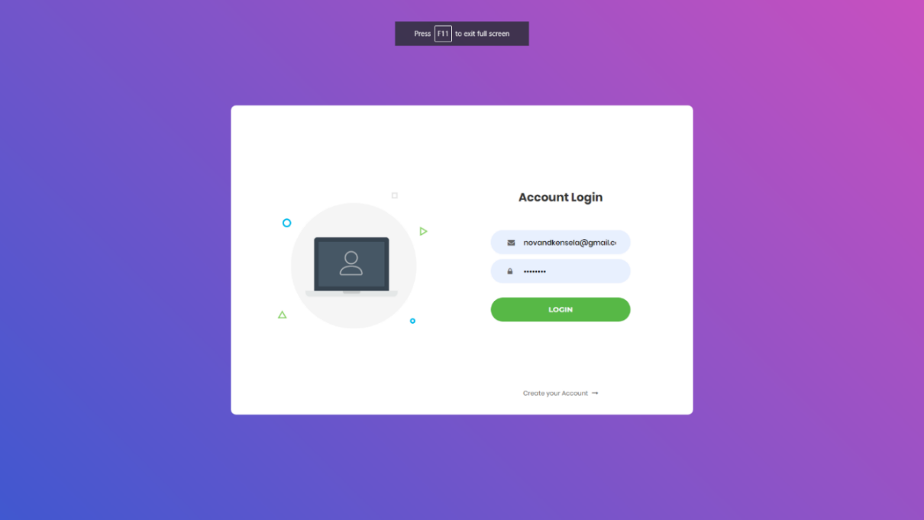

Gambar 3. 6

Tampilan Halaman Login

Pada gambar 3.6 bisa dilihat terdapat dua kolom dan sebuah tombol. Apabila pengguna sudah melakukan registrasi sebelumnya pada halaman registrasi (Gambar 3.5), pengguna bisa melakukan login dengan memasukkan alamat email pada kolom nomor 1 (satu) dan memasukkan password pada kolom nomor 2 (dua).

Setelah pengguna mengisi alamat email dan password, pengguna bisa menekan tombol nomor 4 (empat) untuk submit data dan login. Namun apabila pengguna ternyata belum melakukan registrasi, pengguna bisa menekan tombol nomor 5 (lima) untuk kembali ke halaman registrasi.

* 1. 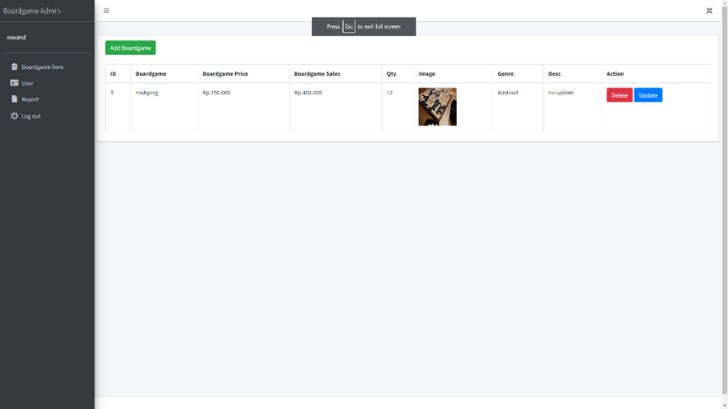**Tampilan Halaman Admin**

**Gambar 3.7**

**Tampilan Halaman Admin**

Terdapat 4 menu di dashboard admin yaitu :

* 1. Boardgame Item ( List inventory boardgame)
  2. User ( Berisi list user yang sudah mendaftar)
  3. Report berisi History user yang melakukan pembelian di report sendiri berisi 2 sub menu untuk 2 report lainya yaitu
     1. Report Item (berisi report penjualan per item)
     2. Report user berisi

Tombol fullsecreen yang berada di pojok kanan atas yag berfungsi membuat tampilan page menjadi full screen , untuk membantu proses pengoprasian agar tidak terdistraksi dengan tab lain yang di masing browser yang user gunakan

* 1. **Tampilan Insert Produk**

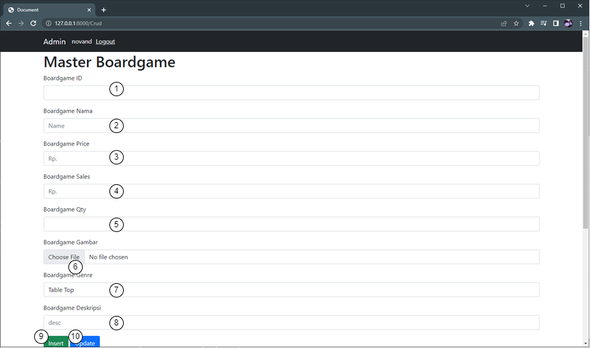

Gambar 3. 8

Tampilan Halaman Insert Produk (Halaman Atas)

Gambar 3.8 merupakan tampilan dari halaman insert produk. Untuk mengakses halaman ini, pengguna atau admin harus login menggunakan akun admin. Lalu setelah login, admin perlu mengisikan semua kolom yang ada untuk memasukkan barang ke database. Admin memasukkan id dari boardgame pada kolom nomor 1 (satu), nama dari boardgame pada kolom nomor 2 (dua), harga beli boardgame pada kolom nomor 3 (tiga), harga jual boardgame pada kolom nomor 4 (empat), jumlah boardgame yang dimasukkan pada kolom nomor 5 (lima), lalu admin memasukkan gambar dari boardgame dengan menekan tombol bernomor 6 (enam), lalu memilih kategori dari boardgame pada spinner nomor 7 (tujuh), admin juga bisa memasukkan deskripsi dari produk pada kolom bernomor 8 (delapan).

Setelah semua kolom diatas sudah di isi, admin bisa menekan tombol Insert yang bernomor 9 (sembilan), sedangkan untuk melakukan update bisa menekan tombol Update bernomor 10 (sepuluh).

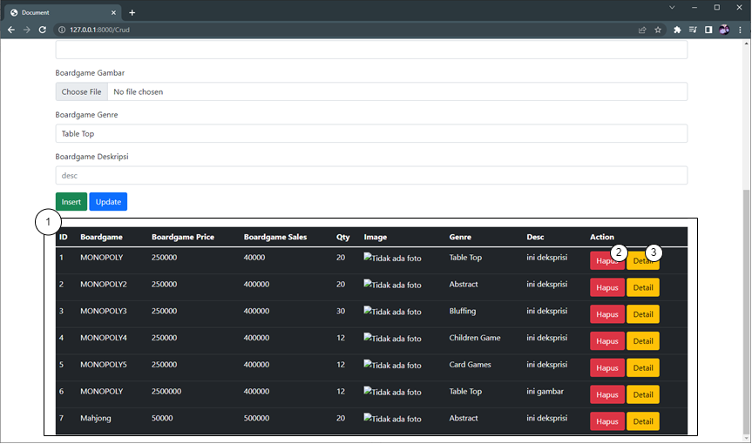

Gambar 3. 9

Tampilan Halaman Insert Produk (Halaman Bawah)

Untuk halaman insert produk, bisa dilihat pada Gambar 3.9. Pada bagian bawah dari halaman insert produk ini bisa terlihat ada sebuah tabel besar

(bernomor 1) yang berisikan seluruh data produk yang ada.

Untuk menghapus data yang ada, bisa dilakukan dengan menekan tombol Hapus bernomor 2 (dua). Apabila ingin melihat detail dari produk yang ada pada list, bisa menekan tombol Detail bernomor 3 (tiga).

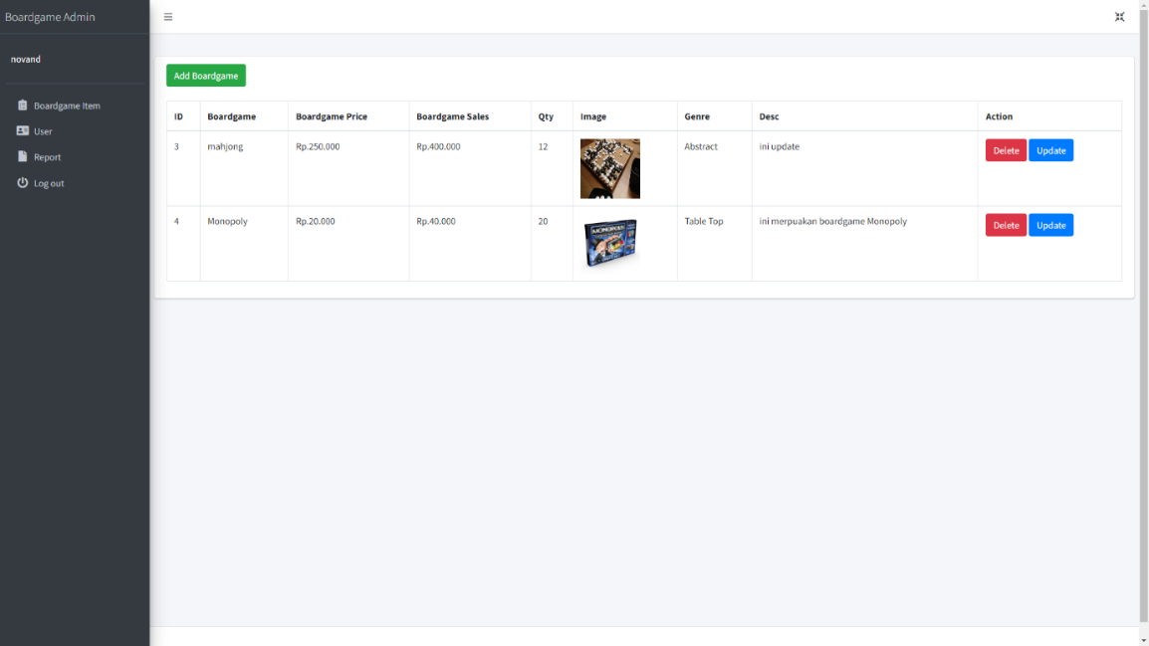**Gambar 3.10  
Tampilan Setelah Produk dimasukkan**

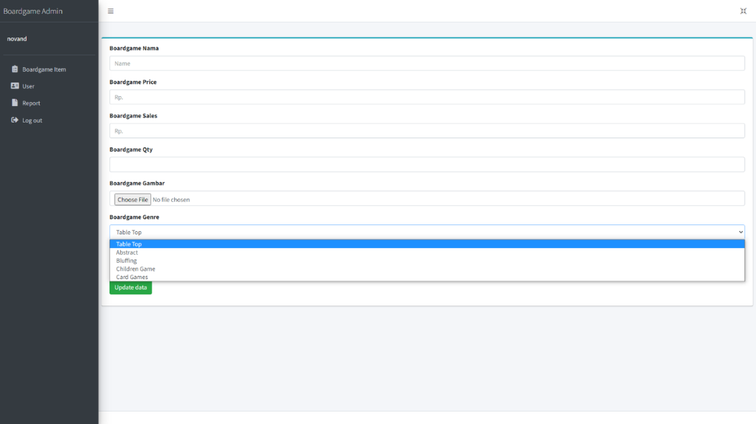 Pada gambar 3.10 bisa dilihat beberapa produk yang sudah dimasukkan dari halaman 3.9. Pada setiap produk disediakan tombol update dan tombol delete yang berguna untuk melakukan pembaharuan data atau menghapus data tersebut.

**Gambar 3.11**

**Tampilan update produk**

Pada gambar 3.11 bisa dilihat apabila admin akan memperbaharui data sebuah produk. Bila tombol update ditekan dari tampilan pada gambar 3.10, maka data dari produk tersebut akan langsung dimunculkan pada setiap kolom di halaman update produk. Lalu admin bisa mengganti setiap keterangan pada kolom yang ada lalu menekan tombol update data untuk melakukan pembaharuan.

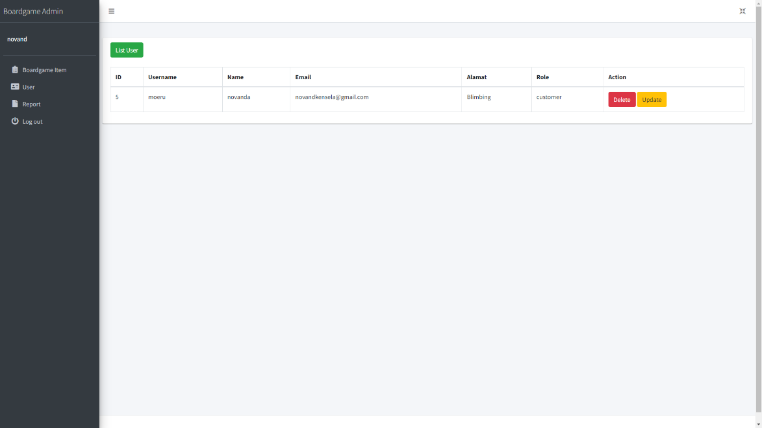**Gambar 3.12  
Tampilan list user**

Pada halaman ini akan ditampilkan daftar pengguna di website boardgame.com. admin bisa melakukan perubahan role dan menghapus pengguna bila diperlukan.

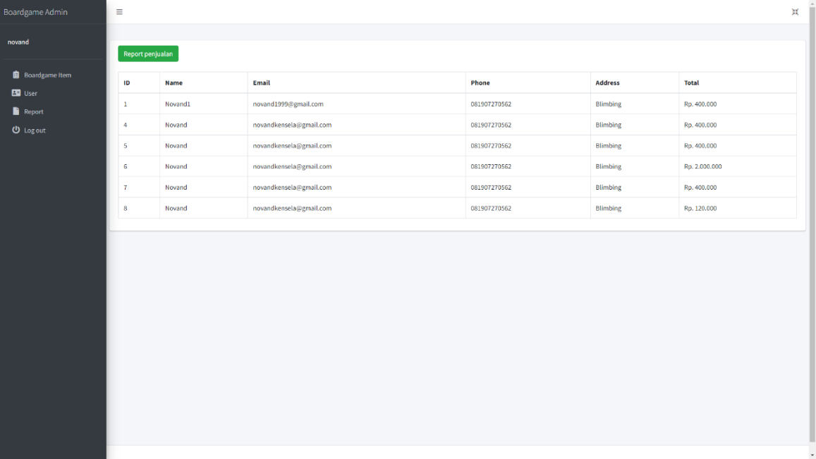**Gambar 3.13  
Tampilan halaman report**

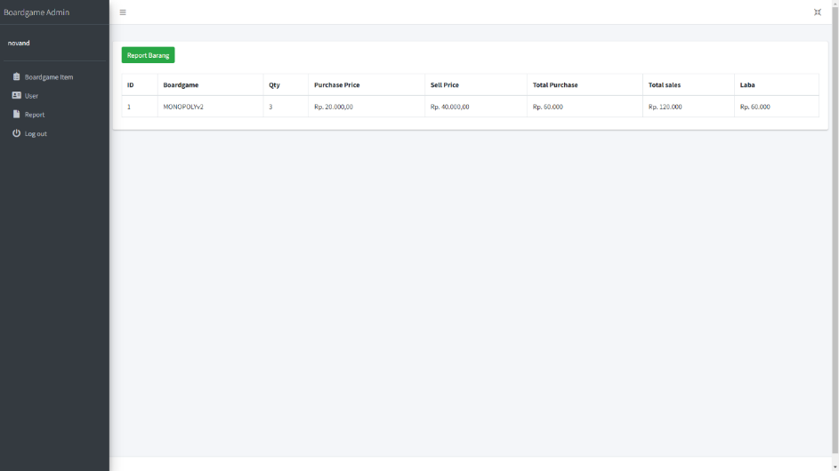Dalam menu report terdapat , histori transaksi yang telah dilakukan oleh user , yang berisi identitas dari customer yang melakukan seerta grand total atau jumlah transaksi yang telah customer lakukan.

**Gambar 3.14  
Tampilan Report Item**

**Report Item** berisi data penjualan setiap item boardgame , mulai dari quantity yang terjual , harga beli , harga jual , total penjualan serta laba yang didapatkan

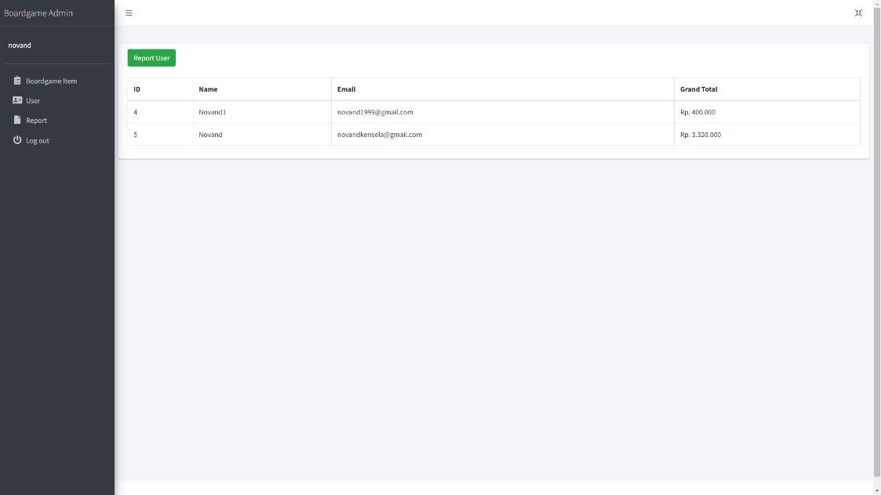

**Gambar 3.15  
Tampilan Report User**

**Report User** berisi data user yang telah melakukan pembelian , disertai dengan jumlah yang telah mereka keluarkan ntuk membeli barang di toko boardgame.com.

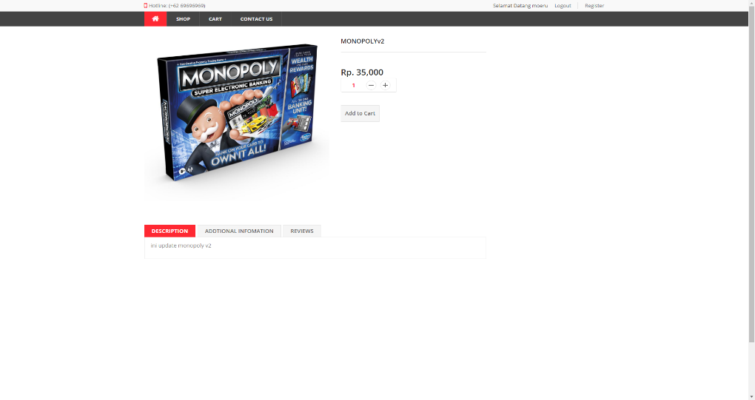**Gambar 3.16  
Tampilan Detail Produk**

Pada detail produk, pengguna bisa melihat detail gambar, deskripsi, review, harga, dan keterangan tambahan pada produk dari boardgame.com**. Seluruh review dan rating dari pengguna lain akan masuk pada halaman reviews.**

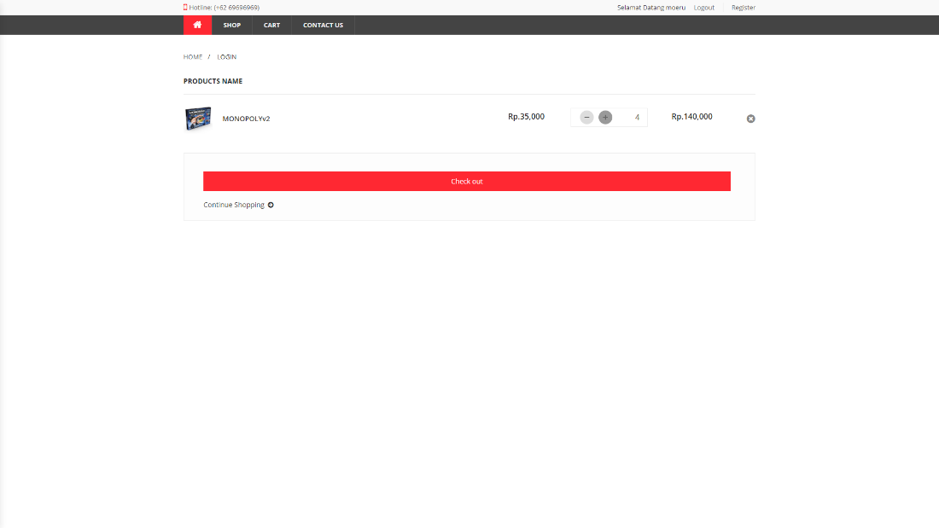

**Gambar 3.17  
Tampilan add to cart**

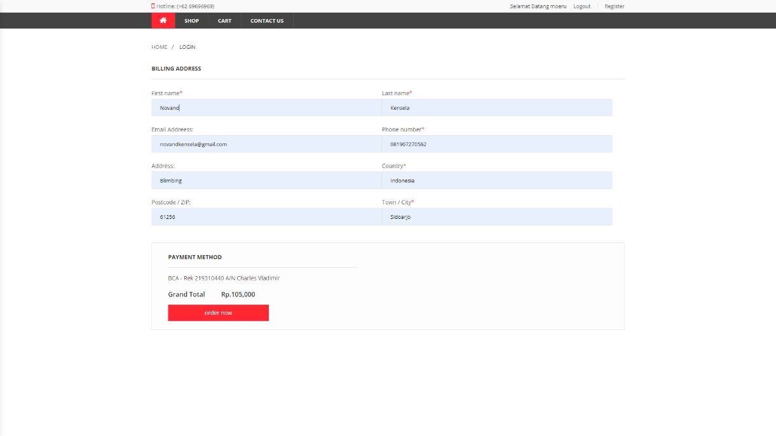Pada halaman add to cart, pengguna akan diberikan tombol untuk menambah dan mengurangi jumlah produk yang akan dibeli. Harga juga akan langsung ter-update apabila pengguna menambah atau mengurangi jumlah produk.

**Gambar 3.18  
Tampilan Checkout**

Pada halaman checkout, pengguna akan diberikan informasi mengenai detail dari bioadata pengguna seperti nama, email, nomor telepon, alamat pengiriman, dan kode pos. Akan diberikan juga informasi total harga yang harus dibayarkan. Lalu pengguna juga bisa memilih metode pembayaran yang akan digunakan. Apabila semua data dan informasi yang tertera sudah sesuai, pengguna bisa melakukan pembayaran dengan menekan tombol order now.

**BAB IV**

**USER MANUAL**

1. **Cara Membuka Situs**

Untuk membuka Situs :

1. Bukalah aplikasi melalui web browser (IE atau Mozila FireFox atau lainnya) dengan alamat url sebagai berikut: [www.boardgame.com](http://www.boardgame.com)
2. Kemudian tekan Enter pada tombol keyboard
3. 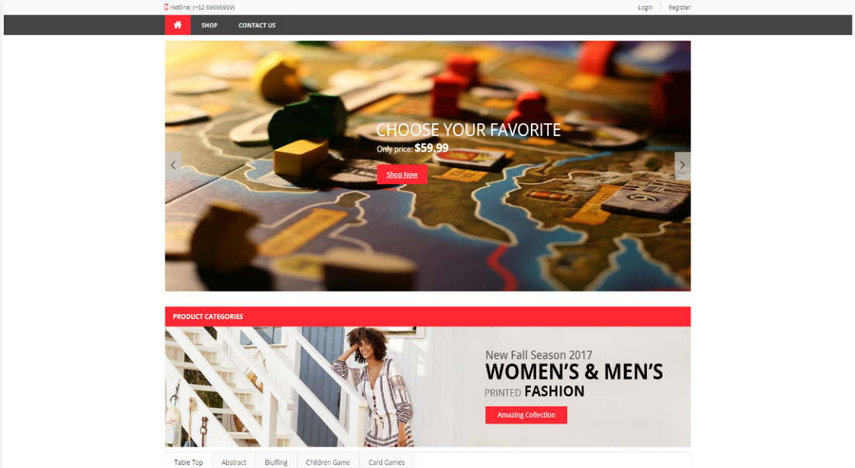Akan muncul tampilan halaman depan aplikasi. Maka pada layar akan tampak index tampilan awal seperti pada gambar berikut

**Gambar 4.1**

**Tampilan Dashboard**

1. Kemudian ke menu login dengan menekan tombol login di pojok kanan atas maka akan muncul dengan tampilan berikut

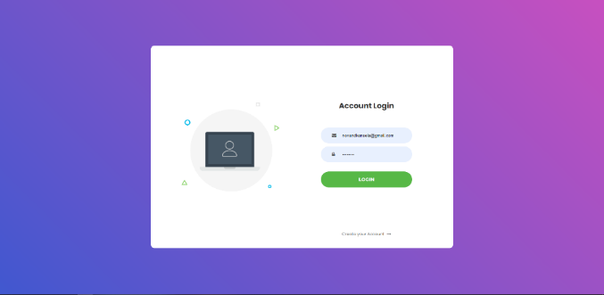

**Gambar 4.2**

**Tampilan Login Page**

1. Kemudian lakukan login dengan mengunakan akun admin yang sebelumnya sudah dibuat di database

**TAMPILAN LOGIN DENGAN ROLE ADMIN**

**Gambar 4.3   
Tampilan Admin Page**

1. Terdapat 4 menu di dashboard admin yaitu
   1. Boardgame Item ( List inventory boardgame)
   2. User ( Berisi list user yang sudah mendaftar)
   3. Report berisi History user yang melakukan pembelian di report sendiri berisi 2 sub menu untuk 2 report lainya yaitu
      1. Report Item (berisi report penjualan per item)
      2. Report user berisi
2. Tombol fullsecreen yang berada di pojok kanan atas yag berfungsi membuat tampilan page menjadi full screen , untuk membantu proses pengoprasian agar tidak terdistraksi dengan tab lain yang di masing browser yang user gunakan
3. **Menu Boardgame Item**
   1. Dalam menu boardgame item terdapat list boardgame yang dimiliki serta beberpa button yang dapat di oprasikan seperti,
      1. Add boardgame Button
      2. Delete Button
      3. Update
   2. **Add boardgame button** merupakan button yang berfungsi untuk melakukan proses penambahan barang boardgame , setelah user menekan tombol tersebut maka user akan dialihkan halaman penambahan seperti berikut

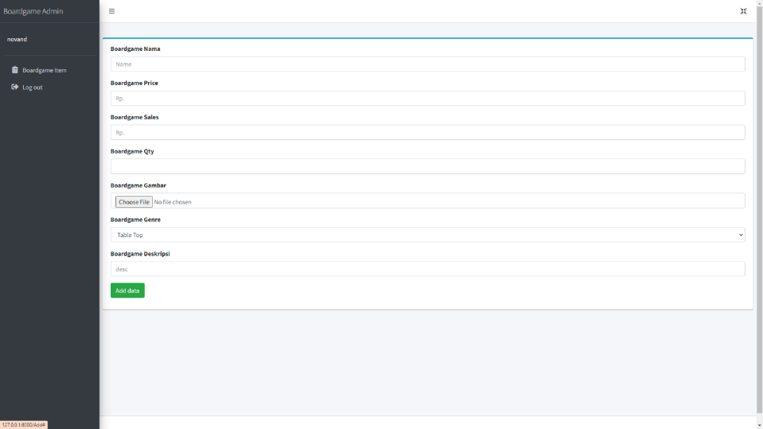**TAMPILAN ADD BOARDGAME**

**Gambar 4.4**

**Tampilan Add Boardgame**

* 1. 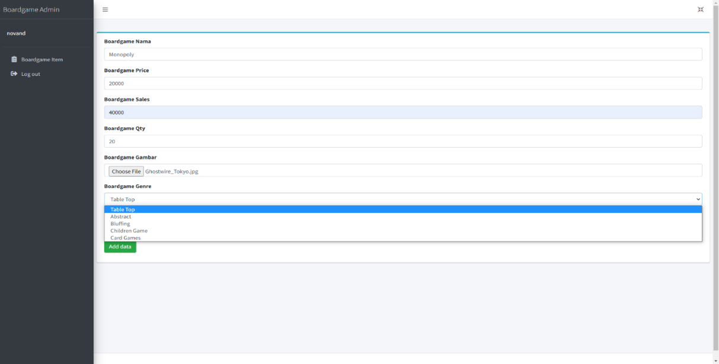Dalam proses melakukan penambahan boardgame ada dua hal yang user harus perhatikan , yang pertama adalah opsi chose file pada boardgame gambar serta pemelihan genre, yang dapat diperhatikan lebih lanjut agar tidak terjadi kesalahan saat melakukan proses input

**Gambar 4.5**

**Tampilan foto setelah di upload dan Pemilihan genre**

* 1. Setelah user melakuakn add barang dengan benaar maka tampilan di page utama akan berubah dan table boardgame akan bertamabah seperti berikut

**Gambar 4.6**

**Boardgame page setelah berhasil menambahan barang**

* 1. 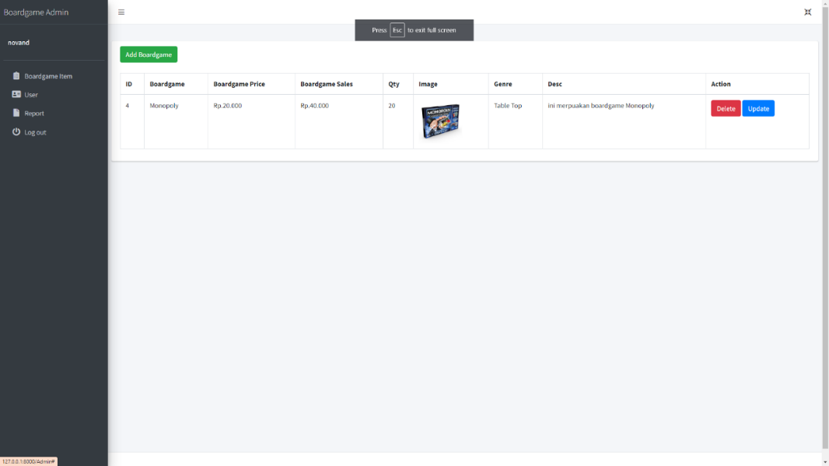**Delete Button** berfungsi untuk melakukan proses penghapusan terhadap item boardgame yang sudah dibuat

**Gambar 4.7**

**Boardgame page setelah melakuan proses hap**us

* 1. Update Button update button digunakan untuk merubah data yang ada di salah satu bnoardgame item yang kita pilih , baik itu nama , harga beli , harga jual , ataupun yang lainya ,

**Gambar 4.8**

**Tampilan update page boardgame**

* **Menu User**
  1. Dalam menu user terdapat dua button yaitu button update serta tombol delete , untuk catatan user yang tampil adalah user yang memiliki role customer, agar menghindari perubahan data admin tanpa otorisasi owner

**Gambar 4.9**

**Tampilan user page boardgame**

* 1. 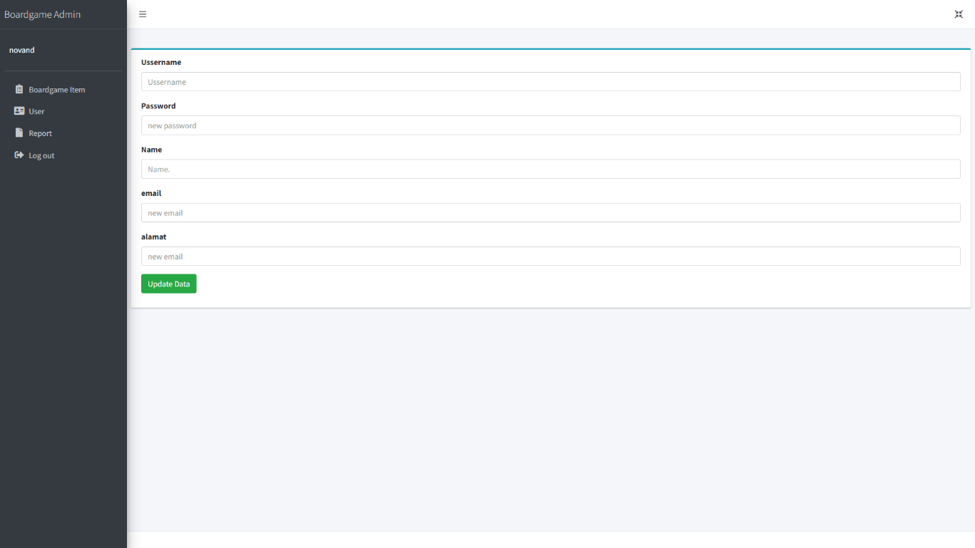 Setelah user menakan tombol update maka user akan dialihkan ke halaman update untuk melakukan proses update terhadap data yang dipilih

**Gambar 4.10**

**Tampilan update page**

* **Menu Report**
  1. Dalam menu report terdapat , histori transaksi yang telah dilakukan oleh user , yang berisi identitas dari customer yang melakukan seerta grand total atau jumlah transaksi yang telah customer lakukan

**Gambar 4.11**

**Tampilan Report Page**

* 1. **Report Item** berisi data penjualan setiap item boardgame , mulai dari quantity yang terjual , harga beli , harga jual , total penjualan serta laba yang didapatkan

**Gambar 4.12**

**Tampilan Report Item**

* 1. **Report User** berisi data user yang telah melakukan pembelian , disertai dengan jumlah yang telah mereka keluarkan ntuk membeli barang di toko boardgame.com

**Gambar 4.13**

**Tampilan Report User**

* 1. **Tombol log Out** berfungsi untuk mengembalikan user pager utama halaman dashboard
* **Pendaftaran Akun Customer**
  1. Untuk melakukan pendaftaran akun customer dapat dilakukan dengan dua acara yaitu menekan tombol Create account saat di login page seperti gambar di bawah atau dengan menekan tombol register di pojok kanan atas dashboard

**Gambar 4.14**

**Link register Page**

* 1. Setelah menekan tombol register maka user akan diarahkan ke page register untuk melakukan proses registrasi , seperti gambar di bawah berikut

**Gambar 4.15**

**Tampilan register Page**

* 1. Setelah melakukan register maka user akan diarkakan ke login page untuk melakukan proses memilih barang dan belanja.
* **Melakukan Pembelian**
  1. Setelah melakukan login maka user akan diarahkan untuk ke dashboard utama untuk melakukan pembelanjaan , dengan memilih bebragai item sesuai dengan genre yang tersedia , seperti contoh berikut

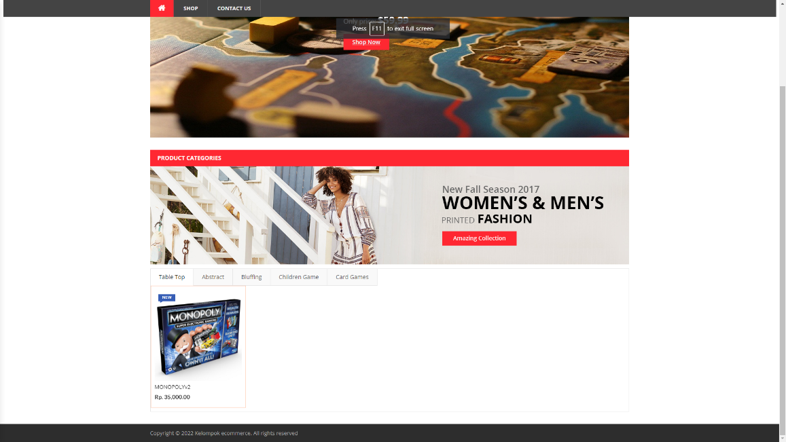**Gambar 4.16**

**Tampilan Dasboard**

* 1. Kemudian user dapat memilih barnag yang telah tersedia , setelah user menekan produk yang tersedia maka user akan diarhkan ke halaman detail product seperti berikut yang berisi deskripsi dan review

**Gambar 4.17   
Tampilan Detail Dashboard**

* 1. 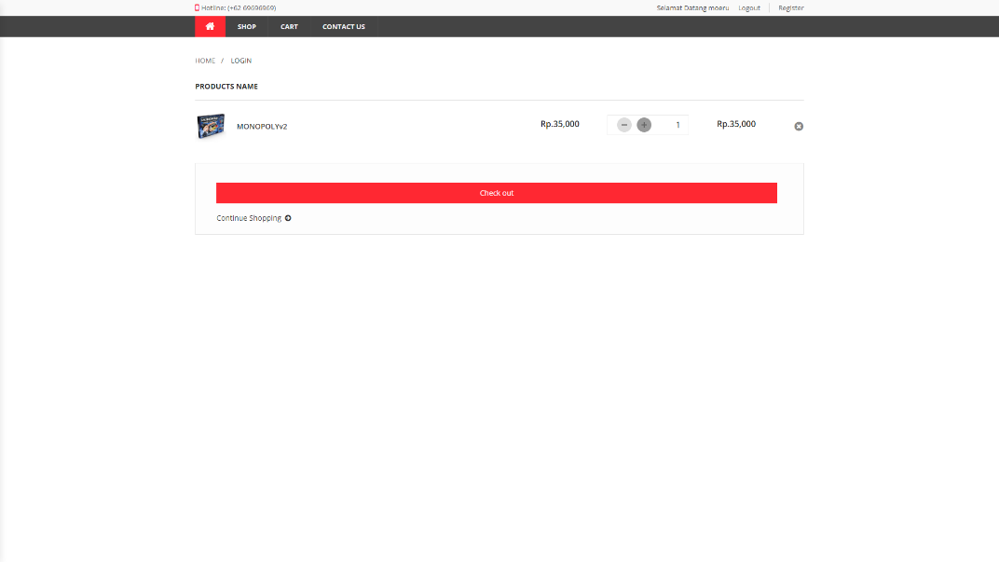Setelah masuk ke detail page user dapat add to cart produk untuk melanjutkan proses pembelian seperti berikut

**Gambar 4.18**

**Tampilan Detail add to cart**

* 1. Dalam detail add to cart user dapat melakuakn beberapa edit seperti melakukan pegnhapusan item yang telah dimasukan dalam add to cart atau menambah quantity dari item yang dipilih seperti tambilan berikut

**Gambar 4.19**

**Tampilan penambahan quantity**

* 1. Setelah itu user dapat melakukan proses check out yang anntinya akan di redirect ke halaman check out , dihalaman check nantinya ada total pembelajaan yang telah dilakukan user serta grand total pembalajaan yang user lakukan , seperti gambar dibawah ini

**Gambar 4.20**

**Tampilan Check Out**

* 1. Setelah melakukan menekan tombol order now makan otomatis pesanan user akan masuk dan di proses oleh admin , dan user akan mendapatkan informasi berupa email bahwa sedang diproses oleh admin

**BAB V**

**PENUTUP**

1. Kesimpulan

Dengan ini , kesimpulan dari sistem atau program yang dibuat yaitu

1. Melakukan pembuatan website penjualan secara daring dengan tema program yang spesifik untuk membantu para penyuka boardgame untuk membeli barang di suatu wadah yang terpercaya
2. Membantu proses menajemen pemasakun dan list user , untuk membantu proses reporting lebih lanjut , serta memudahkan untuk pemilik melakukan telemarketing
3. Data dapat diakses mudah darimana saja, dikarenakan program dibuat menggunakan pemrograman web sehingga admin atau pemilik dapat memantau atau mengoprasikan program diamana saja tanpa kesusahan karena sifat program yang web base , yang telah di upload internet
4. Saran

Dalam sistem yang dibuat, masih memiliki beberapa kekurangan besar seperti , proses tracking pengiriman yang masih dilakukan secara manual , proses retur yang masih belom ada , rating yang tidak sempuran , serta notifikasi pengiriman yang masih harus diakukan secara manual.

**Catatan Kegiatan Kelompok**

Pada project online boardgame marketplace, saya (Novanda Kensela) selaku project manager bertugas untuk melakukan koordinasi di awal. Sebagai Project Manager, sudah menjadi tugas saya (Novanda Kensela) untuk bertanggung jawab pada setiap aspek dan proses pengerjaan proyek online boardgame marketplace. Pada tahap awal, Project Manager akan membuat rencana awal dan topik proyek yang akan dikerjakan. Lalu Project Manager akan membagi – bagi tugas kepada setiap anggota.

Pembagian tugas pengerjaan fitur yang ditetapkan adalah Novanda Kensela mengerjakan fitur *add to cart* dan checkout belanjaan, Muhamad Amin mengerjakan fitur refund dana, dan Charles Ciputra mengerjakan fitur cetak report dan pemberian rating. Untuk transaksi, Novanda Kensela mengerjakan transaksi jual beli, Muhammad Amin mengerjakan transaksi rating, dan Charles Ciputra mengerjakan transaksi refund barang. Sedangkan pada pembagian pengerjaan master, Muhammad Amin mengerjakan master barang (produk), Charles Ciputra mengerjakan master transaksi, dan Novanda Kensela mengerjakan master user (pengguna & admin). Untuk Report (Laporan), Muhammad Amin mengerjakan laporan laba rugi, Novanda Kensela mengerjakan laporan kepuasan pelanggan, dan Charles Ciputra mengerjakan laporan penjualan.

Untuk pengerjaan buku, Charles Ciputra mengerjakan cover, bab 1 (satu), dan bab 2 (dua). Bab 3 (tiga) dikerjakan secara bersama oleh Charles Ciputra dan Novanda Kensela. Novanda Kensela juga mengerjakan bab 4 (empat) dan bab 5 (lima).

Terdapat beberapa kendala yang menyebabkan terhambatnya proses pengerjaan proyek. Kendala ini juga menyebabkan hasil yang jauh dari sempurna pada proyek. Salah satu dari anggota, Muhammad Amin Abdullah (219310433) telah meninggalkan kuliah semenjak minggu ketiga perkuliahan. Alasan belum diketahui hingga saat ini, sehingga proyek ini hanya dikerjakan oleh dua anggota yaitu Novanda Kensela dan Charles Ciputra.

Proyek yang dikerjakan oleh dua anggota ini akhirnya tidak membuahkan hasil akhir yang maksimal dikarenakan pengerjaan yang tergolong lambat karena kekurangan tenaga teknisi pemrograman.